2.งานป้องกันปราบปราม
วันที่ 3 เดือน ม.ค. พ.ศ.2567
ภาพประกอบ
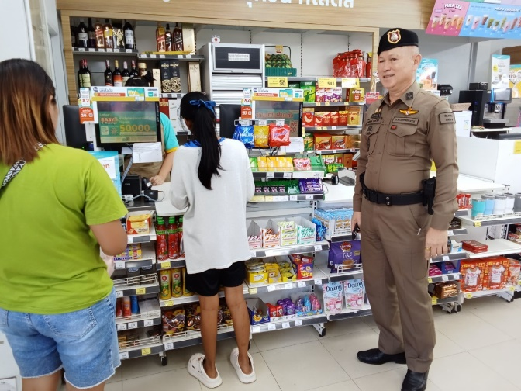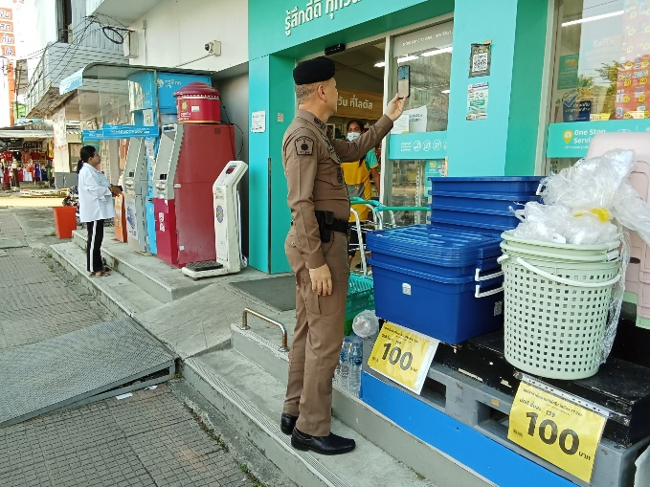
ร้านทอง จุดตรวจตูแดง (จุดตรวจรอง) จุดเสี่ยง จุดล่อแหลม
สภ.ขนอม ภ.จว.นวันนี้ ( วันที่ 3 เดือน ม.ค. พ.ศ.2567 ) เวลา 14.00 น. พ.ต.อ.กิตติศักดิ์ รามสวัสดิ์ผกก.สภ.ขนอม พบปะประชาชนและออกตรวจจุดตรวจตู้แดง จุดเสี่ยง จุดล่อแหลม ณ ร้านสะดวกซื้อโลตัสสาขาบางโหนด ตั้งอยู่ที่ตลาดบ้านบางโหนด ม.1 ต.ขนอมฯ เพื่อป้องกันอาชญากรรม
วันที่ 5 เดือน ม.ค. พ.ศ.2567
ภาพประกอบ
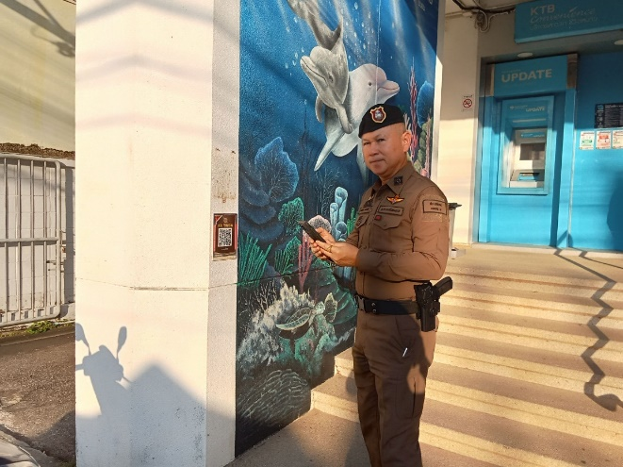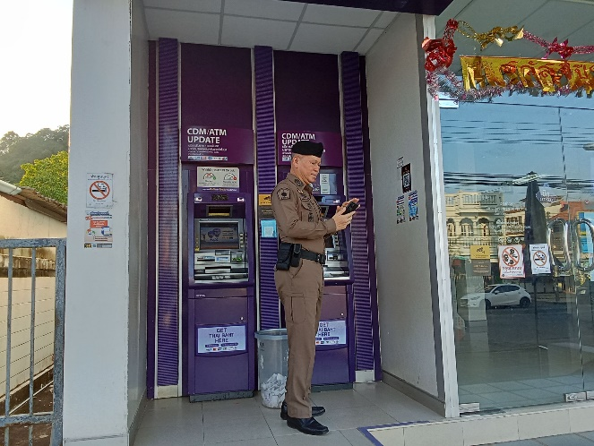
ธนาคาร ร้านทอง จุดตรวจตูแดง (จุดตรวจรอง) จุดเสี่ยง จุดล่อแหลม
สภ.ขนอม ภ.จว.นวันนี้ ( วันที่ 3 เดือน ม.ค. พ.ศ.2567 ) เวลา 14.00 น. พ.ต.อ.กิตติศักดิ์ รามสวัสดิ์ผกก.สภ.ขนอม พบปะประชาชนและออกตรวจจุดตรวจตู้แดง จุดเสี่ยง จุดล่อแหลม ณ ธนาคารกรุงไทย, ธนาคารไทยพาณิชย์ ตั้งอยู่ที่ตลาดสี่แยก ม.4 ต.ขนอมฯ เพื่อป้องกันอาชญากรรม

วันที่ 9 เดือน ม.ค. พ.ศ.2567
ภาพประกอบ
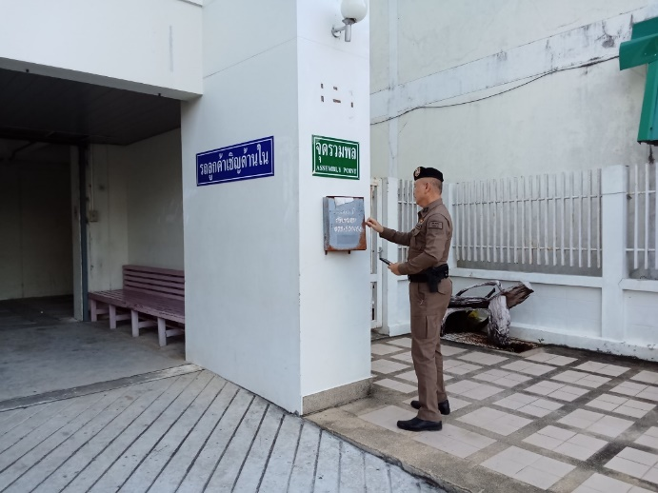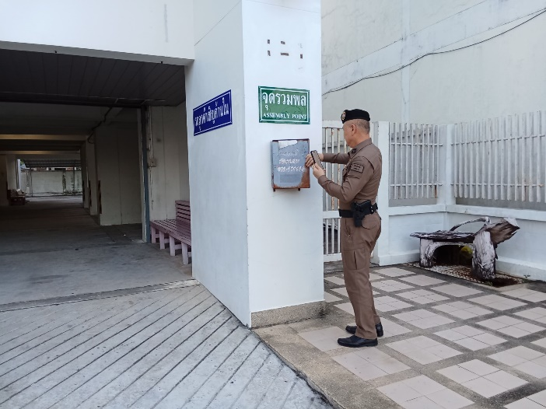
ธนาคาร ร้านทอง จุดตรวจตูแดง (จุดตรวจรอง) จุดเสี่ยง จุดล่อแหลม
สภ.ขนอม ภ.จว.นวันนี้ ( วันที่ 3 เดือน ม.ค. พ.ศ.2567 ) เวลา 14.10 น. พ.ต.อ.กิตติศักดิ์ รามสวัสดิ์ผกก.สภ.ขนอม พบปะประชาชนและออกตรวจจุดตรวจตู้แดง จุดเสี่ยง จุดล่อแหลม ณ ธนาคารออมสิน ตั้งอยู่ที่ตลาดสี่แยก ม.4 ต.ขนอมฯ เพื่อป้องกันอาชญากรรม

วันที่ 15 เดือน ม.ค. พ.ศ.2567
ภาพประกอบ
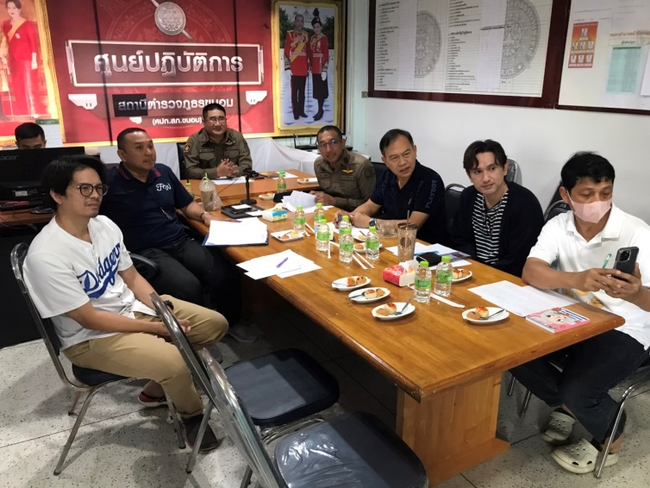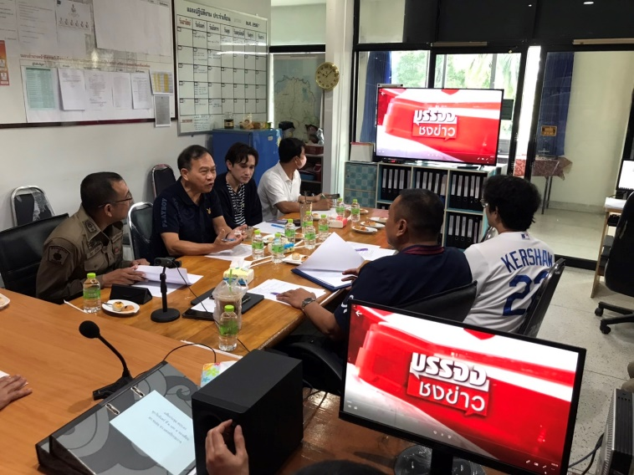
ประชุมผู้ประกอบการร้านทองในพื้นที่
สภ.ขนอม ภ.จว.นวันนี้ ( วันที่ 15 เดือน ม.ค. พ.ศ.2567 ) เวลา 10.00 น. พ.ต.ท.ปฏิภาณ ไชยรักษ์ รอง ผกก.ป.สภ.ขนอม, พ.ต.ท.นิกร แก้วเนิน สวป.สภ.ขนอม ได้ร่วมประชุมผู้ประกอบการร้านทองในพื้นที่ ขนอม เพื่อขอความร่วมมือให้ผู้ประกอบการติดลูกกรง กล้อม CCTV และความปลอดภัยอื่นๆ เนื่องจากในพื้นที่ใกล้เคียงมีการก่อเหตุอาชญากรรมขึ้น ประชุม ณ ห้องประชุม ศปก.สภ.ขนรอม
วันที่ 23 เดือน ม.ค. พ.ศ.2567
ภาพประกอบ
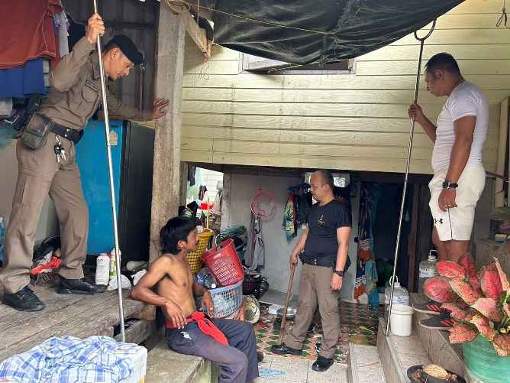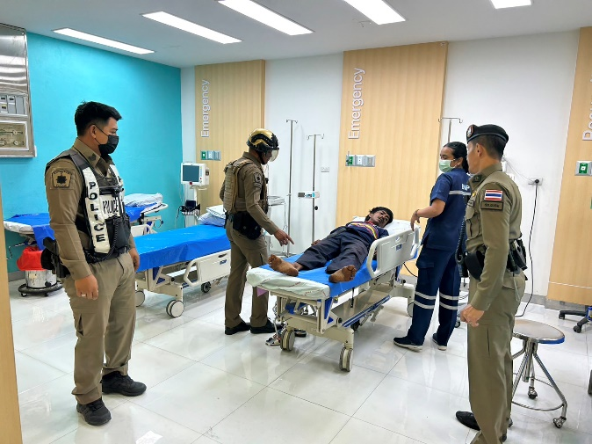
ควบคุมตัว บุคคลคุ้มคลั่ง
สภ.ขนอม ภ.จว.นวันนี้ ( วันที่ 23 เดือน ม.ค. พ.ศ.2567 ) เวลา 14.00 น. ร.ต.ท.อรรถพล จันรัตน์ รอง สว.(ป.) ร้อยเวร 20 พร้อมสายตรวจรถยนต์และสายตรวจรถจักรยานยนต์ สายตรวจไฟฟ้า ร่วม ว.4 ควบคุมตัวบุคคลคุ้มครั่ง นำส่งสถานพยาบาล เพื่อตรวจสารเสพติด ณ หมู่บ้านอิสลามบ้านท่าม่วง ม.8 ต.ท้องเนียนฯ

วันที่ 24 เดือน ม.ค. พ.ศ.2567
ภาพประกอบ
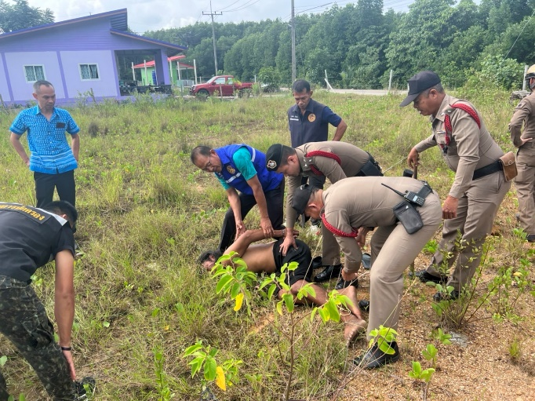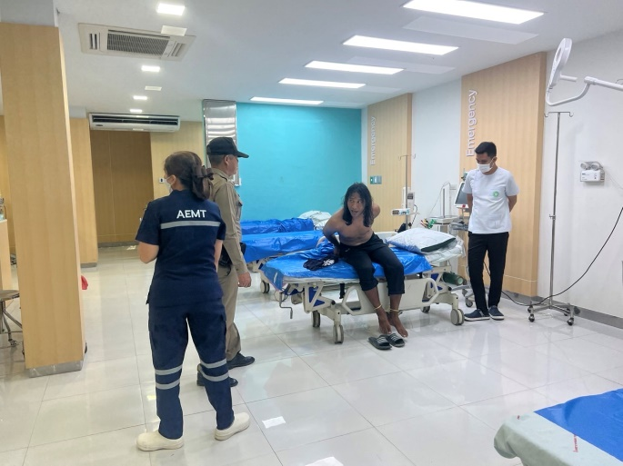
ควบคุมตัว บุคคลคุ้มคลั่ง
สภ.ขนอม ภ.จว.นวันนี้ ( วันที่ 24 เดือน ม.ค. พ.ศ.2567 ) เวลา 10.30 น. ร.ต.อ.ทวีศักดิ์ จันทร์ทิพย์ รอง สวป.สภ.ขนอม ร้อยเวร 20 พร้อมสายตรวจรถยนต์และสายตรวจรถจักรยานยนต์ สายตรวจไฟฟ้า ร่วม ว.4 ควบคุมตัวบุคคลคุ้มครั่ง นำส่งสถานพยาบาล เพื่อตรวจสารเสพติด ณ หลัง 7-11 บางแพง ม.1 ต.ท้องเนียนฯ
วันที่ 29 เดือน ม.ค. พ.ศ.2567
ภาพประกอบ
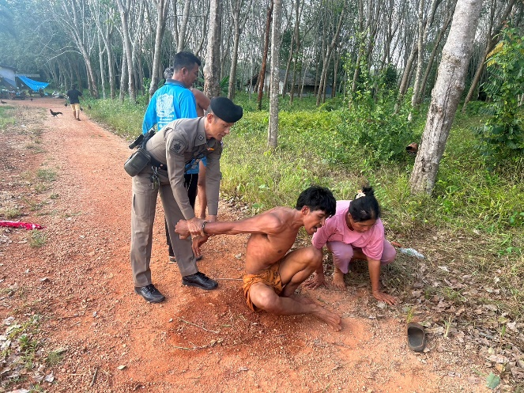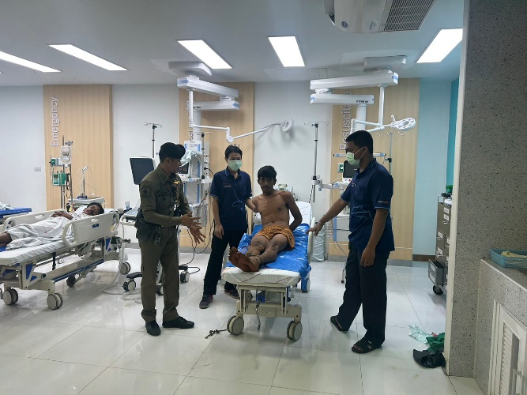
ควบคุมตัว บุคคลคุ้มคลั่ง
สภ.ขนอม ภ.จว.นวันนี้ ( วันที่ 29 เดือน ม.ค. พ.ศ.2567 ) เวลา 10.30 น. ร.ต.ท.อรรถพล จันทรัตน์ รอง.สว.(ป).สภ.ขนอม ร้อยเวร 20 พร้อมสายตรวจรถยนต์ ว.4 ควบคุมตัวบุคคลคุ้มครั่ง นำส่งสถานพยาบาล เพื่อตรวจสารเสพติด ณ ม.2 ต.ควนทองฯ

